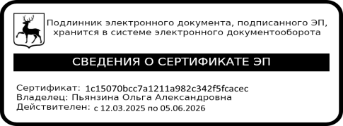

Численность обучающихся по реализуемым образовательным программам за счет бюджетных ассигнований федерального бюджета, бюджетов субъектов Российской Федерации, местных бюджетов

Учебный год | Образовательная программа | Численность обучающихся
Учебный год | Образовательная программа | за счет бюджетных ассигнований  федерального бюджета | за счет бюджетных ассигнований бюджетов  субъектов Российской Федерации | за счет бюджетных ассигнований местных бюджетов
2025 -2026 | Образовательная  программа дошкольного образования МБДОУ  «Детский сад № 21» | 0 | 216 | 0
2025 -2026 | Адаптированная образовательная  программа дошкольного образования для детей с тяжелыми нарушениями речи МБДОУ «Детский сад № 21» | 0 | 0 | 0

